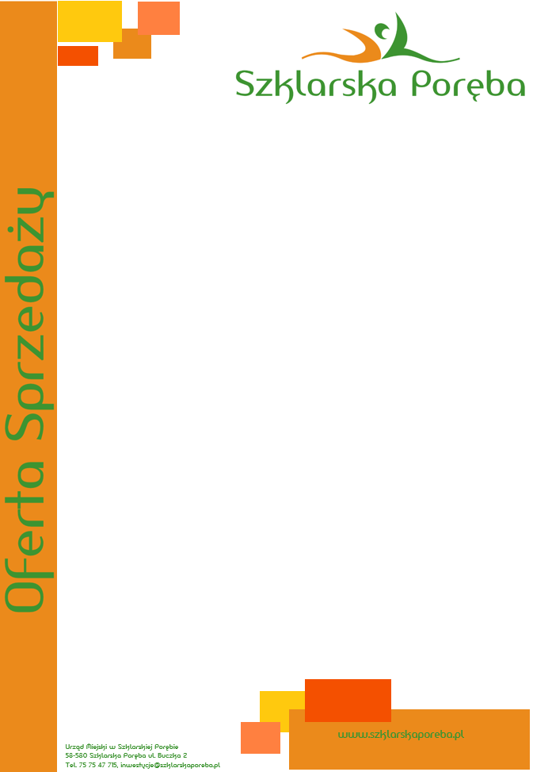

Pomieszczenie gospodarcze przy ul. Sikorskiego 8

Lokal użytkowy (pomieszczenie gospodarcze) o powierzchni użytkowej 17,80 m² usytuowany w przyziemiu budynku mieszkalno-użytkowego położonym w centralnej części miasta. Lokalizacja przy ul. Sikorskiego to doskonałe położenie, przy głównej urządzonej ulicy, w samym centrum Szklarskiej Poręby Górnej i przepiękny widok na pasmo gór.

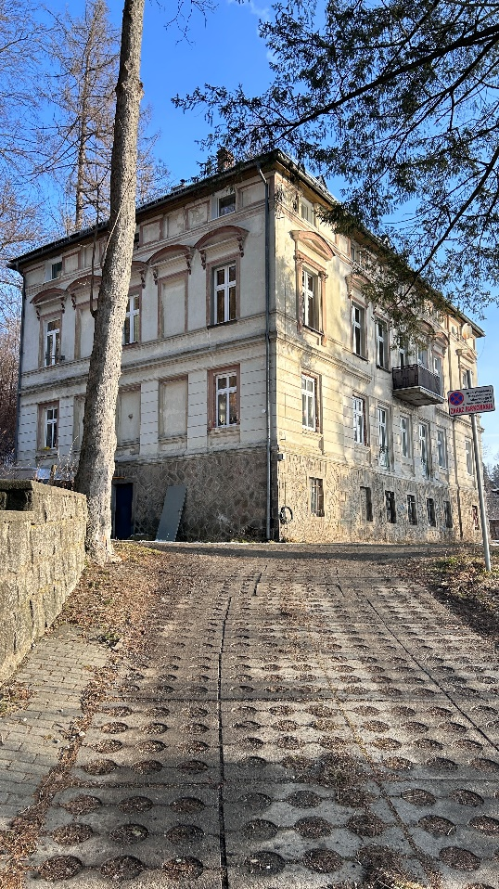
Rodzaj nieruchomości: nieruchomość lokalowa

Oznaczenie w ewidencji gruntów i budynków: działka nr 299/9 obr. 0005

Powierzchnia działki: 1763 m²

Lokalizacja: w strefie centralnej miasta przy ul. Sikorskiego 8

Sytuacja prawna: własność Gminy Szklarska Poręba

Nr Księgi wieczystej: Sąd Rejonowy w Jeleniej Górze dla gruntu prowadzi księgę wieczystą KW NR JG1J/00061469/8. W chwili sprzedaży dla nieruchomości lokalowej zostanie założona nowa księga wieczysta.

Sposób udostepnienia nieruchomości: sprzedaż

Tryb nabycia: przetarg ustny ograniczony do właścicieli lokali położonych w budynku przy ul. Sikorskiego 8

Przeznaczenie nieruchomości i sposób jej zagospodarowania: Działka znajduje się na terenie objętym ustaleniami miejscowego planu zagospodarowania przestrzennego dla terenów w obszarze ulic Franciszkańskiej, Demokratów, Konopnickiej, Sikorskiego i Żeromskiego w Szklarskiej Porębie (uchwała Rady Miejskiej w Szklarskiej Porębie nr LVIII/639/18 z dnia 29 czerwca 2018 r.) i oznaczona jest na rysunku planu symbolem 22.MU- tereny zabudowy mieszkaniowej jedno- i wielorodzinnej / tereny zabudowy usługowej. Zgodnie z art. 3 ust. 4 pkt 1 ustawy z dnia 29 sierpnia 2014 r. o charakterystyce energetycznej budynków (Dz. U. z 2024 r. poz. 101) zbycie lokalu następuje bez obowiązku sporządzenia charakterystyki energetycznej budynku lub części budynku, z uwagi na fakt, że budynek ten podlega ochronie w myśl art. 7 pkt 1 ustawy z dnia 23 lipca 2023 r. o ochronie zabytków i opiece nad zabytkami (Dz. U. z 2024 r, poz. 1292 ze zm.) – wpis do Gminnej Ewidencji Zabytków Miasta Szklarska Poręba.
Termin zagospodarowania nieruchomości: brak określenia
Istniejące uzbrojenie: Lokal w złym stanie technicznym, ma dostęp do sieci elektrycznej (niskiego napięcia), telefonicznej (nie, sieć w budynku), wodnej (nie, sieć w budynku), gazowej (nie, sieć w budynku) i kanalizacji sanitarnej (nie, sieć w budynku z odpowiedzeniem do sieci miejskiej).
Opis nieruchomości: lokal użytkowy - pomieszczenie gospodarcze o powierzchni użytkowej 17,80 m² położonej w przedwojennym budynku mieszkalno-użytkowym przy ul. Sikorskiego 8 w Szklarskiej Porębie wraz z udziałem 2,55 % w częściach wspólnych budynku oraz z takim samym udziałem w prawie własności działki gruntu nr 299/9 obr. 0005 o powierzchni 1763 m² . Lokal składa się w przyziemiu z: pomieszczenia gospodarczego po archiwum. Lokal w złym stanie technicznym, ma dostęp do sieci elektrycznej (niskiego napięcia), telefonicznej (nie, sieć w budynku), wodnej (nie, sieć w budynku), gazowej (nie, sieć w budynku) i kanalizacji sanitarnej (nie, sieć w budynku z odpowiedzeniem do sieci miejskiej).
Informacja o terenach przyległych: budynek położony w centralnej części miasta przy głównej urządzonej ulicy, na wschodniej wystawie, z dostępem do uzbrojenia w gaz, wodę, energię elektryczną, telefon i kanalizację z odprowadzeniem do sieci miejskiej. Teren nieogrodzony i nieregularny, z dobrym dojazdem, w sąsiedztwie budynków mieszkalnych i z pięknym widokiem na góry. .
Cena wywoławcza nieruchomości: 8.000 ,- zł

